Naziv nastavnoga predmeta | GEOGRAFIJA
Redni broj i naziv nastavnog sata | 55. Primarne djelatnosti u Hrvatskoj
Razred | 6.
Tip sata  (obrada, ponavljanje, vježbanje, provjeravanje, kombinirani) | kombinirani
Ishodi učenja iz kurikuluma  (glavni ishod + razrada ishoda)  2-3 za jedan nastavni sat | Aktivnost učenika | Vrednovanje ishoda i procesa učenja na kraju nastavnoga sata
GEO OŠ C.B.6.2. Učenik analizira podatke o gospodarskoj razvijenosti i procjenjuje stupanj razvijenosti države te objašnjava važnost usklađivanja gospodarskoga napretka i održivoga razvoja Hrvatske.  - objašnjava važnost poljoprivrede, ribarstva, marikulture, šumarstva i lovstva za gospodarstvo zavičaja i Hrvatske u okvirima održivoga razvoja | - radom u paru rješava križaljku izrađenu u digitalnom alatu LearningApps  https://learningapps.org/watch?v=p3mvy0o1n20  - prema opisima imenuje primarne djelatnosti  - zapisuje naslov nastavne jedinice u bilježnicu  - čita tekst u udžbeniku na str. 130. do 133.  - izdvaja bitno  - radom u paru razvrstava obilježja pojedinih primarnih djelatnosti u odgovarajući stupac tablice prema prirodnogeografskim regijama (Prilog 1.)  - navodi i opisuje obilježja poljoprivrede, ribarstva i šumarstva Primorske, Gorske i Panonske Hrvatske  - navodi i upisuje u tablicu tipične ratarske kulture Primorske, Gorske i Panonske Hrvatske  - opisuje uvjetovanost poljoprivredne proizvodnje u pojedinim prirodnogeografskim regijama prirodnim obilježjima prostora  - imenuje i pokazuje na geografskoj karti Hrvatske u atlasu područja uzgoja pojedinih poljoprivrednih kultura  - radom u paru rješava zadatak izrađen u digitalnom alatu LearningApps- povezuje ratarske kulture s prostorom uzgoja  https://learningapps.org/display?v=p90twhamt20  - definira pojam marikultura  - imenuje i pokazuje na geografskoj karti Hrvatske područja poznata po marikulturi  - opisuje obilježja ribarstva  - opisuje gospodarsku važnost hrasta lužnjaka i pokazuje na geografskoj karti područje rasprostiranja šuma hrasta lužnjaka  - metodom kratkog usmenog izlaganja prezentira ostalim učenicima svoje bilješke i raspravlja o napisanom s učiteljem/icom i ostalim učenicima u razredu  - po potrebi korigira i dopunjuje bilješke  - sluša kratko usmeno izlaganje učitelja/ice o OPG-ovima  - razgovara s učiteljem/icom i ostalim učenicima u razredu o važnosti ekološke poljoprivrede  - ispunjava izlaznu karticu | - vrednovanje za učenje - promatranje i pitanja na satu te davanje povratnih informacija učeniku, izlazna kartica (Prilog. 2.)

Napomene
POVEZANOST S MEĐUPREDMETNIM TEMAMA I DRUGIM PREDMETIMA: Osobni i socijalni razvoj, Učiti kako učiti, Održivi razvoj, Uporaba informacijske i komunikacijske tehnologije, Hrvatski jezik
- uku A.3.1. Učenik samostalno traži nove informacije iz različitih izvora, transformra ih u novo znanje i uspješno primjenjuje pri rješavanju problema.
- osr B.3.2. Razvija komunikacijske kompetencije i uvažavajuće odnose među drugima.
- uku D.3.2. Učenik ostvaruje dobru komunikaciju s drugima, uspješno surađuje u različitim situacijama i spreman je zatražiti i ponuditi pomoć.
- odr. B.3.1. Prosuđuje kako različiti oblici djelovanja utječu na održivi razvoj.
- odr. C.3.2. Navodi primjere utjecaja ekonomije na dobrobit.
- ikt. A.3.2. Učenik se samostalno koristi raznim uređajima i programima.
- OŠ HJ A.6.3. Učenik čita tekst, uspoređuje podatke prema važnosti i objašnjava značenje teksta

Plan školske ploče
PRIMARNE DJELATNOSTI | PRIRODNOGEOGRAFSKE REGIJE
PRIMARNE DJELATNOSTI | PRIMORSKA | GORSKA | PANONSKA
POLJOPRIVREDA  ratarstvo  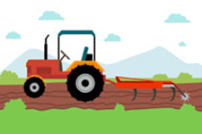 | malo obradivih površina- krška polja, flišna područja (Ravni kotari), aluvijalna tla- dolina Mirne, delta Neretve  uzgoj povrća i voća (agrumi, bademi, smokve, višnje, jagode)  maslinarstvo  vinogradarstvo, proizvodnja vina  uzgoj aromatičnog bilja-lavanda | nepovoljni uvjeti- malo obradivih površina, klima, depopulacija  krumpir, kupus | povoljni uvjeti- plodno tlo, umjerena i vlažna klima  žitarice (pšenica, kukuruz)-Slavonija, Baranja  uljarice (uljna repica, suncokret), šećerna repa, soja  krumpir, kupus- Međimurje, Podravina  voćarstvo-kruške, šlljive, jabuke  povrtlarstvo- staklenici  vinogradarstvo, proizvodnja vina
stočarstvo   | ovčarstvo, svinjogojstvo | govedarstvo, ovčarstvo | svinjogostvo, peradarstvo,govedarstvo
RIBARSTVO, MARIKULTURA  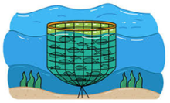  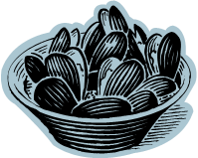 | duga tradicija, uglavnom plava riba  najviše- otoci i Istra  marikultura-umjetni uzgoj riba (tuna) i školjkaša (dagnje, kamenice), Malostonski zaljev, Limski zaljev, Šibenski zaljev, Novigradsko more | ribnjaci, rijeke- uzgoj pastrve | ribnjaci- uzgoj slatkovodne ribe (šaran, pastrva)
ŠUMARSTVO, LOVSTVO   |  | najveći udio šuma- šumarstvo, drvna industrija | Slavonija- Spačva- hrast lužnjak

Prilog 1.

PRIMARNE DJELATNOSTI | PRIRODNOGEOGRAFSKE REGIJE
PRIMARNE DJELATNOSTI | PRIMORSKA | GORSKA | PANONSKA
POLJOPRIVREDA
ratarstvo

stočarstvo
RIBARSTVO, MARIKULTURA

ŠUMARSTVO, LOVSTVO

Prilog 2. Izlazna kartica
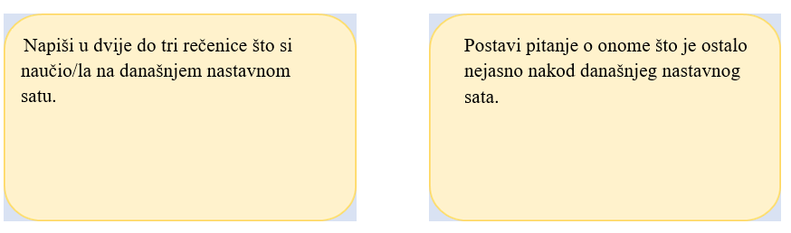

Bilješke
_____________________________________________________________________________________________
_____________________________________________________________________________________________
_____________________________________________________________________________________________
_____________________________________________________________________________________________
_____________________________________________________________________________________________
_____________________________________________________________________________________________
_____________________________________________________________________________________________
_____________________________________________________________________________________________
_____________________________________________________________________________________________
_____________________________________________________________________________________________
_____________________________________________________________________________________________
_____________________________________________________________________________________________
_____________________________________________________________________________________________
_____________________________________________________________________________________________
_____________________________________________________________________________________________
_____________________________________________________________________________________________
_____________________________________________________________________________________________
_____________________________________________________________________________________________

